Recurso: https://www.eniun.com/tipos-diseno-web-cual-utilizo-responsive/
(Apartados 1 al 10)

Ejercicio:
Dado el código HTML completa en cada apartado el código CSS para dar estilo a una página HTML con un enfoque «Desktop First».
Contiene un encabezado, un menú de navegación, un área principal (main) con dos secciones, un área lateral (aside) con un listado, y un pie de página (footer) con cuatro contenedores de contenido.
Código HTML:
<header>
<h1>Mi Sitio Web</h1>
</header>
<nav>
<ul>
<li><a href="#">Inicio</a></li>
<li><a href="#">Servicios</a></li>
<li><a href="#">Nosotros</a></li>
<li><a href="#">Contacto</a></li>
</ul>
</nav>
<main>
<section>
<h2>Sección 1</h2>
<p>Contenido de la sección 1.</p>
</section>
<section>
<h2>Sección 2</h2>
<p>Contenido de la sección 2.</p>
</section>
</main>
<aside>
<h2>Listado</h2>
<ul>
<li>Elemento 1</li>
<li>Elemento 2</li>
<li>Elemento 3</li>
</ul>
</aside>
<footer>
<div>
<h3>Contacto</h3>
<p>Email: info@misitioweb.com</p>
</div>
<div>
<h3>Redes Sociales</h3>
<p>Síguenos en Twitter, Facebook, Instagram, etc.</p>
</div>
<div>
<h3>Acerca de Nosotros</h3>
<p>Información sobre nuestro sitio web y nuestro equipo.</p>
</div>
<div>
<h3>Enlaces</h3>
<p>Mapa del sitio</p>
</div>
</footer>

Instrucciones para el CSS:
General:
- Se establece el estilo del cuerpo (body), como el tipo de fuente, el margen y el relleno, para asegurar una base consistente.
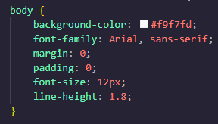
Encabezado (header):
- Se configura un color de fondo, color de texto blanco, centrado y relleno para el encabezado.
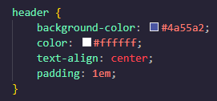
Menú de navegación (nav):
- El menú de navegación tiene un color de fondo, color de texto, y un relleno.
- Los elementos de la lista (nav ul) se centran y se eliminan los estilos de lista predeterminados.

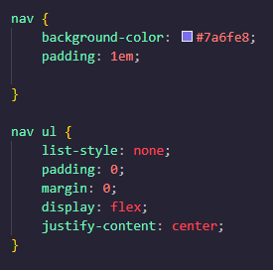

Menú de navegación – Enlaces (nav a):
- Los enlaces del menú tienen un color.
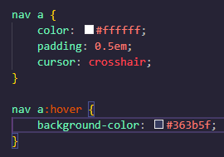
Área principal (main):
- El área principal (main) tiene un relleno y ocupa inicialmente el % del ancho con un % reservado para el aside. Se utiliza float para alinear estos elementos.
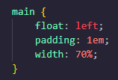
Secciones (section):
- Las secciones son elementos de bloque (display: block;) y tienen un margen derecho.
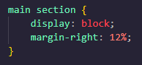
Área lateral (aside):
- El área lateral (aside) tiene un color fondo, un relleno, ocupa inicialmente un % del ancho, y utiliza float para estar junto al main.
- Se utiliza overflow: hidden; para contener sus elementos.
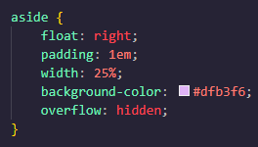

Pie de página (footer):
- El pie de página (footer) tiene un color de fondo, color de texto, un relleno y se aplica clear para asegurar que no haya elementos flotantes a su alrededor.
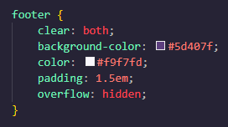
Contenedores del pie de página (footer div):
- Los contenedores del pie de página son elementos de bloque con un margen derecho , un relleno, y ocupan inicialmente un % del ancho.
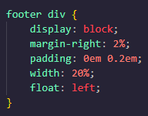
Media queries:
- Para pantallas de hasta 1000px:
  - main y aside ocupan el 100% del ancho.
  - Los contenedores del pie de página ocupan el 50% del ancho.

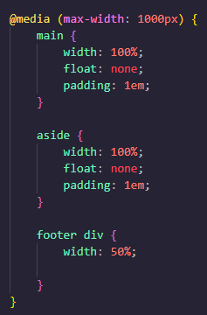

- Para pantallas de hasta 600px:
  - Los elementos del menú de navegación se convierten en bloques.
  - Main, section, aside, y los contenedores del pie de página ocupan el 100% del ancho y eliminan float.
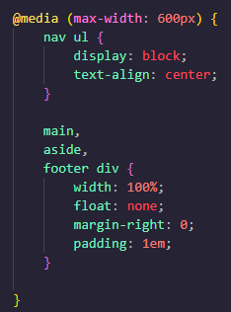
Mejoras:
- Añade una nueva hoja de estilo utilizando medios definidos con <link> para que no se imprima el <header>, el <footer>, el <nav> y el <aside>
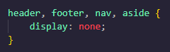

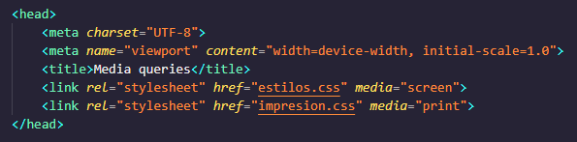

- Define que el tamaño de letra de la página visualizada en una pantalla será de 12 píxeles. Sin embargo, cuando se impriman los contenidos de la página, su tamaño de letra será de 11 puntos.

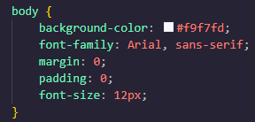
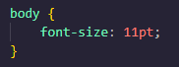
Completa el diseño añadiendo:
- Párrafos de texto en diferentes apartados
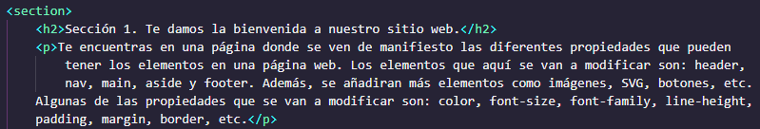
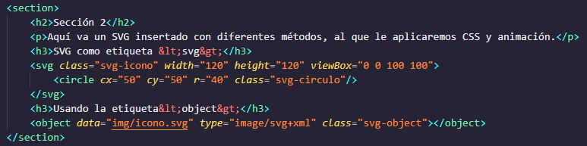
- Espaciados para mejorar la legibilidad y el diseño.
  - line-height: 1.8 para mejorar la lectura de la página
  - Espacios entre los títulos h2 y h3:

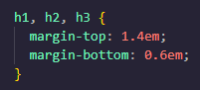

- Cursores

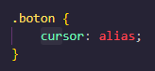
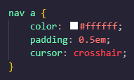

- Paginación

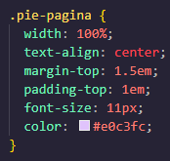

- Botones de diferentes tipos (alert, outline, con iconos, degradado y sombras…)

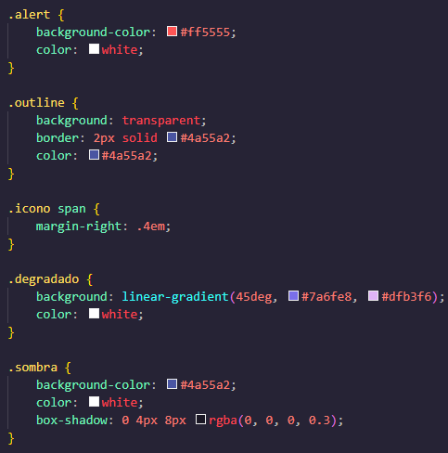
- Imágenes de diferentes formatos

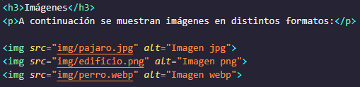
- Inserta imágenes SVG usando las diferentes etiquetas.
  - Modifica propiedades visuales mediante CSS.
  - Cambia la posición
  - Animación
